3.8. Python e Airflow

3.8.1. Python

Criada por Guido van Rossum em idos de 1991, a linguagem python hoje ocupa o primeiro lugar no ranking do Instituto de Engenheiros Eletricistas e Eletrônicos ou Instituto de Engenheiros Eletrotécnicos e Eletrônicos dos Estados Unidos, ou IEEE (figura x). Apoiada sobre a premissa de ter uma curva de aprendizado rápida e uma sintaxe mais enxuta e simples, avançou em passos largos dentro do campo dos dados, sendo adotada por cientistas de dados, engenheiros e analistas.
Python é uma linguagem open source de propósito geral, ou seja, com ela é possível criar aplicações web, programas de computador e sistemas dos mais variados. Seus módulos, bibliotecas, estendem ainda mais seu poder de ação.
A comunidade é um ponto forte na sua adoção. Ela é responsável, não só pela divulgação, mas implementam e desenvolvem, não só, os módulos que a compõem e a própria linguagem em si.
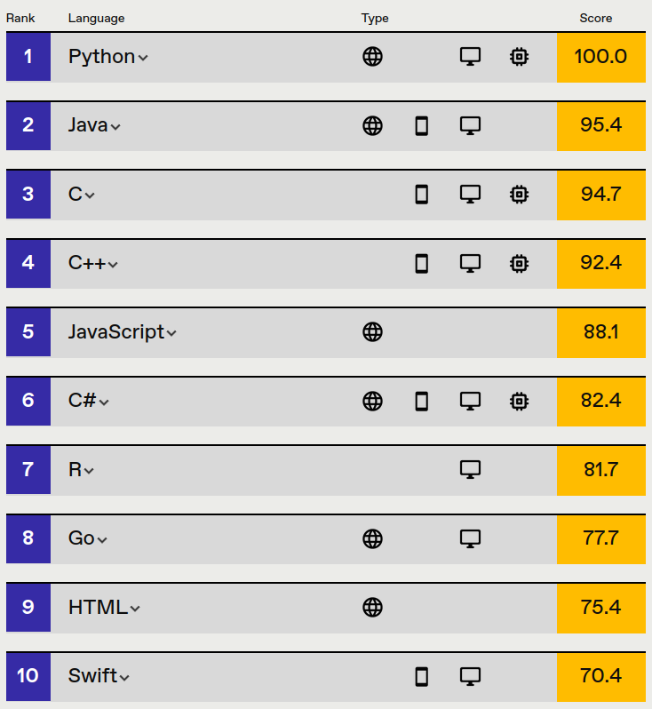Figura 1: 10 Linguagens de programação mais utilizadas 2021. Fonte IEEE
Atualmente é facilmente observável que usuários não convencionais de linguagem de programação estão se dedicando a aprender e aplicá-la em suas atividades cotidianas, tais como: cientistas sociais, psicólogos, biólogos, geógrafos, jornalistas e muitos outros.

3.8.2. Airflow

Desenvolvido inicialmente dentro do Airbnb, 2014, para gerenciar o complexo fluxo de dados da empresa, foi posteriormente incorporada à Apache Fundation, 2016. Como software livre, se tornou um dos projetos mais utilizados da organização.
Atualmente, está em sua versão 2.0.2. Foi desenvolvido em python e utiliza scripts da linguagem na criação dos workflows, fluxo de trabalho. Tem uma interface web por onde o usuário pode gerenciar as atividades que estão sendo realizadas.
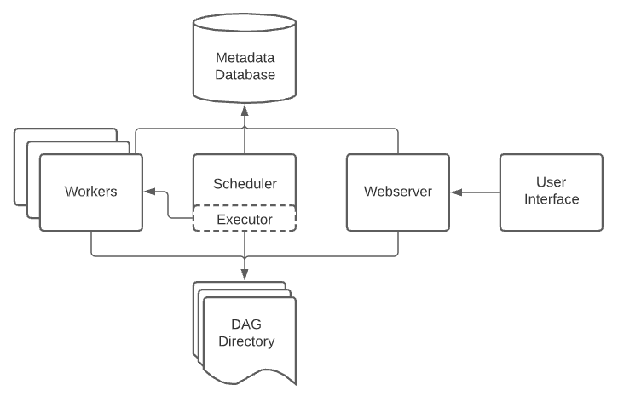Figura 2: Arquitetura do Ariflow. Fonte: Apache Airflow
Seguindo sua arquitetura, figura x, apontamos os seguintes componentes essenciais:
DAG, Directed Acyclic Graph: coleta e organiza uma série de tarefas. Suas dependências e relacionamentos são observados, gerenciando qual deverá executar.
Webserver: propicia uma interface visual ao usuário. Através dela, além de acompanhar o andamento das tarefas, entre outras coisas, podemos observar os logs com a execução do processo, facilitando a resolução de problemas, quando eles ocorrem.
Scheduler: monitora a ação das tarefas, DAGs e realiza a sincronização das mesmas. A cada minuto verifica no diretório de DAGs se há alteração no código de alguma e se precisa preparar para execução de alguma que esteja ativa.
Metadata Database: é onde ficam armazenados os dados relacionados a cada instância de tarefa de uma DAG. Hora da execução, situação de cada tarefa, tempo e agendamento são armazenados aqui.
Executors: são a forma pelo qual as instâncias das tarefas são executadas.
Workers: são responsáveis pela execução em si de uma tarefa.

